IAS APP

* Pantalla de modificar l’App. Es veu un quadradet a sota del Are you an expert? Segueix igual

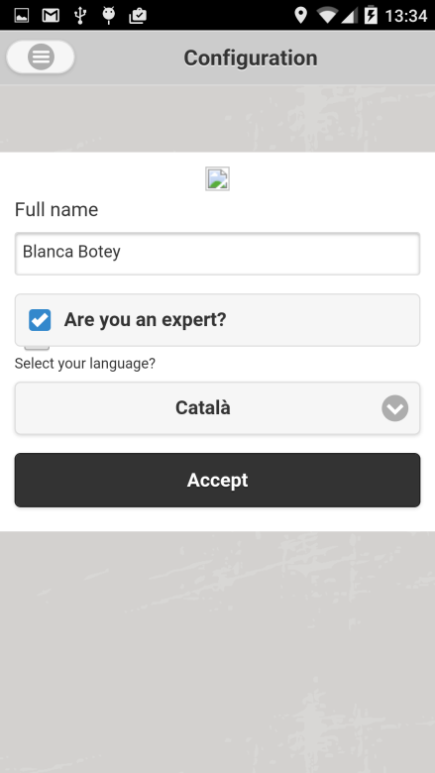

DISPOSITIUS:

BQ Aquaris M5. Android 5.0.2

Samsung galaxy prime e4 5.0.2

Figure

* Si tires enrere BQ Aquaris M5. Android 5.0.2 es queda aquí: BLANCA, CONFIRMA SI JA ESTÀ ARREGLAT

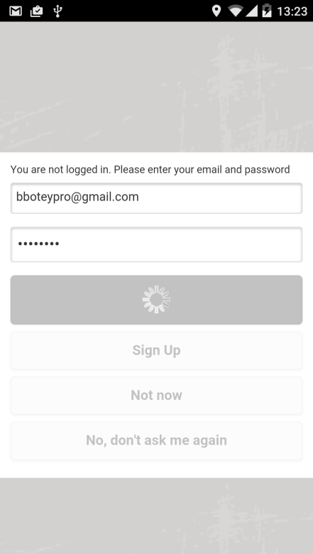

Figure C

* Des de la pantalla de configuració si selecciones canviar idioma i poses acceptar sembla que no faci res, la pantalla es queda exactament igual i quan vas al menú principal veus que no ha canviat l'idioma. Dispositiu: Samsung galaxy prime e4 5.0.2

PENDENT, L'Isaac n'és conscient.

* Al Samsung galaxy prime e4 5.0.2 encara no s'adapten bé les pantalles. Mira a la imatge 5 que encara queden unes franges blanques laterals i les fotos estan fora del requadre més fosc. Si modificar la resolució vol dir que espatllarem que s'adapti a altres dispositius intentem modificar el disseny perquè almenys no es vegi malament, en parlem. PENDENT.

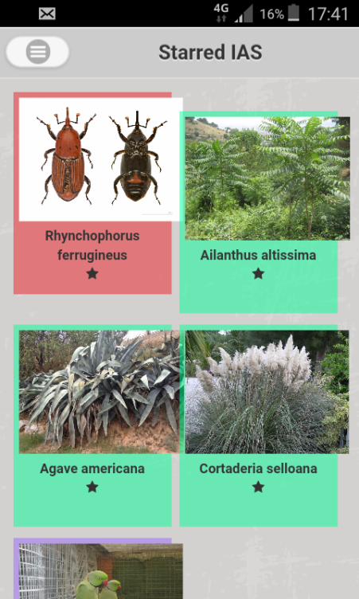 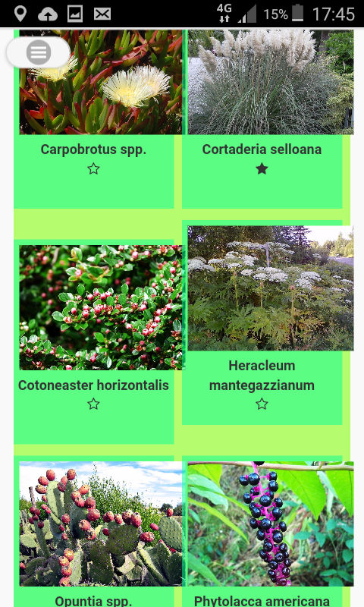

Figure

* El botó per accedir al menú lateral i per tornar enrere tot i ser més gran encara és petit, moltes vegades al apretar el botó s'obre la fitxa de l'espècie que hi ha a sota el menú. Dispositiu: Samsung galaxy prime e4 5.0.2 Pendent
* A la fitxa de l'espècie només es veu una foto, no es pot ampliar ni veure la resta de fotos que hi ha de l'espècie. Suposo que passa des de tots els dispositius. Ara es veuen les altres fotos però no s'indica que hi ha més fotos, així que si no ho saps l'usuari mai anirà a fer passar les fotos, caldria posar-hi unes fletxetes laterals que simbolitzin que hi ha més fotos.
* Les imatges de les sp es mouen quan es canvia de nom científic a nom comú. Dispositiu: BQ Aquaris M5. Android 5.0.2

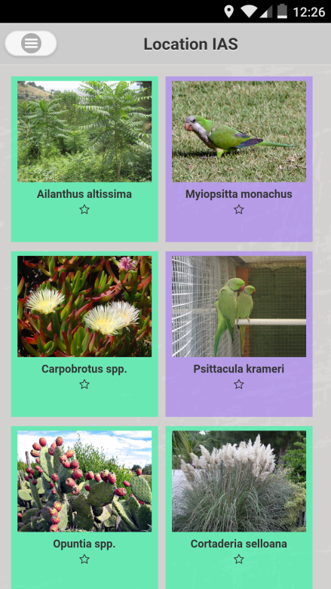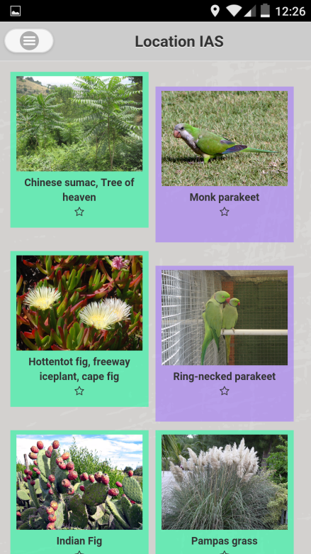

GEOPORTAL:

* Entro amb la meva compte (Ariadna) al geoportal i em surt l'idioma anglès. Anteriorment havia pujat una foto de perfil des del mòbil i l'intento canviar des del geoportal i ni cas, em conserva la que he penjat des del mòbil. Canvio l'idioma a Català des de les banderetes que surten a la part superior a la dreta del geoportal i em desapareix la foto en petit que es veu al costat del menu nom (Part superior esquerra): Segueix igual

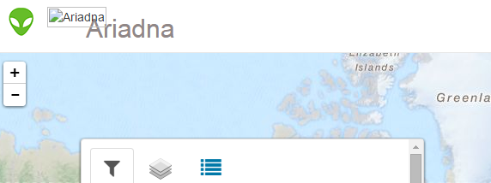

faig actualitzar dades i intento canviar la imatge, però no em deixa seleccionar cap imatge:

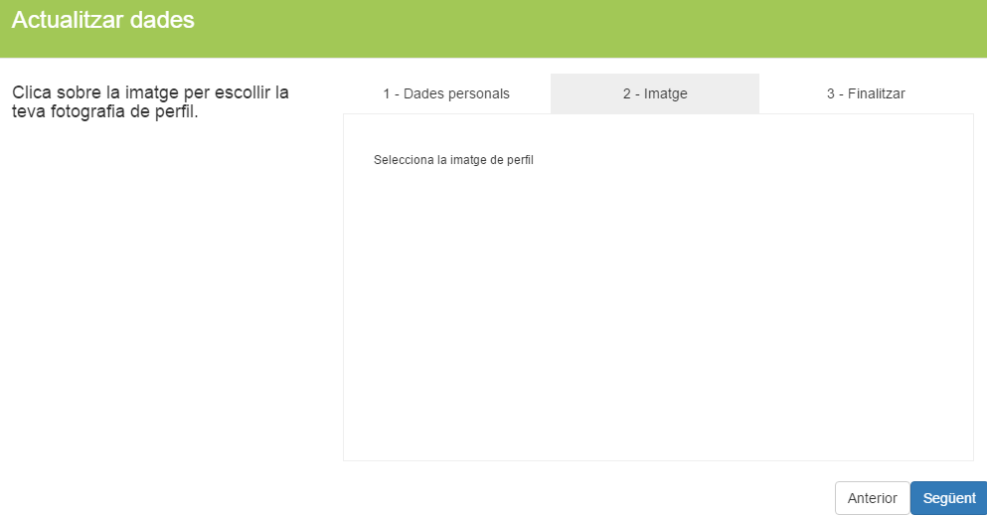

Ara em deixa seleccionar la imatge però es queda pensant i no penja res... :

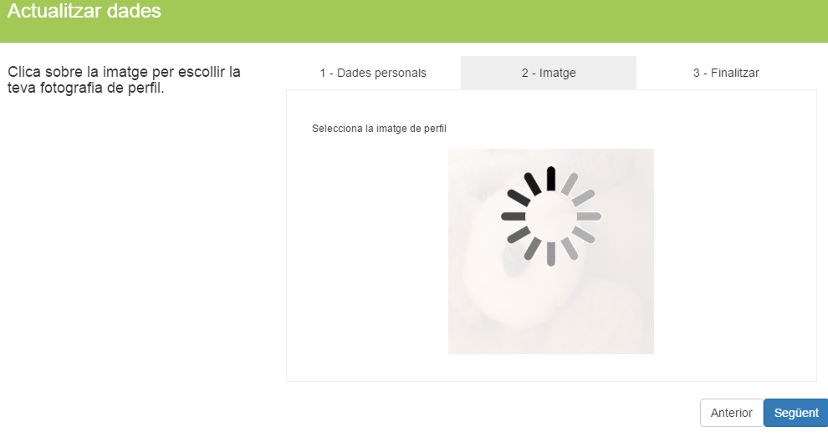

* Dins de l'administració si vaig a observacions m'apareix el següent:Segueix igual

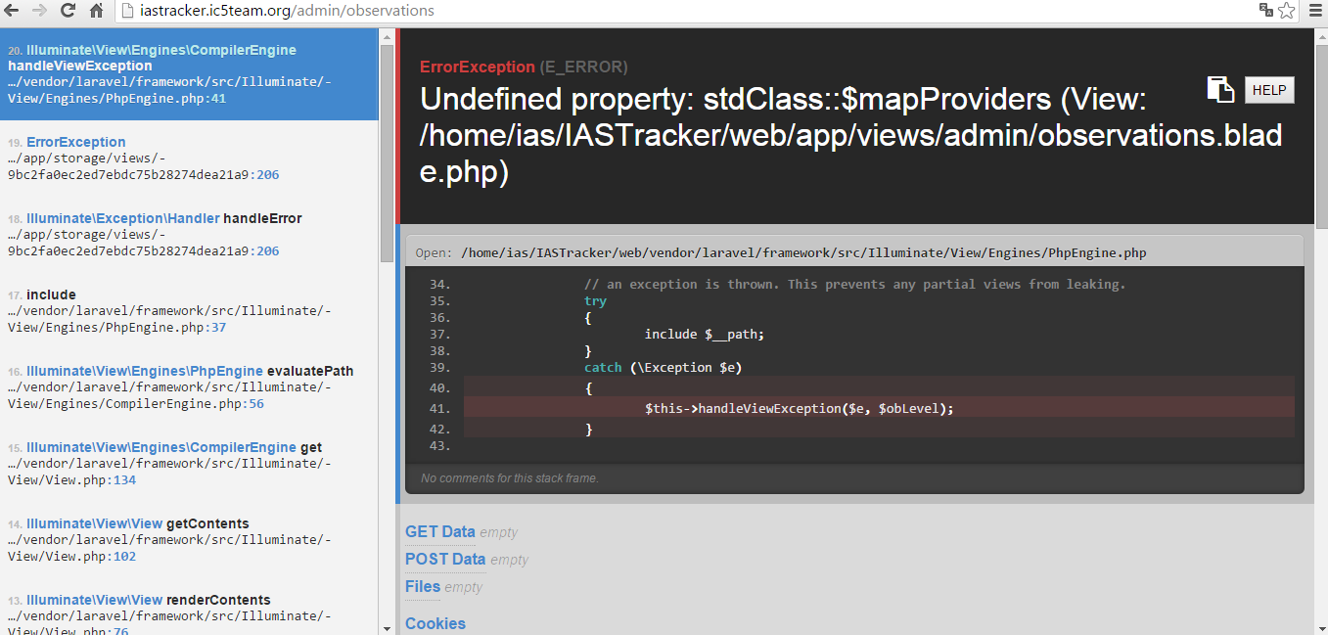

* Si clico sobre les banderetes no es canvia l'idioma. PENDENT, L'Isaac n'és conscient
* Quan vas a una observació no pots veure qui l'ha fet, tot i que l'usuari que ha fet l'observació està registrat. Segueix sense funcionar.

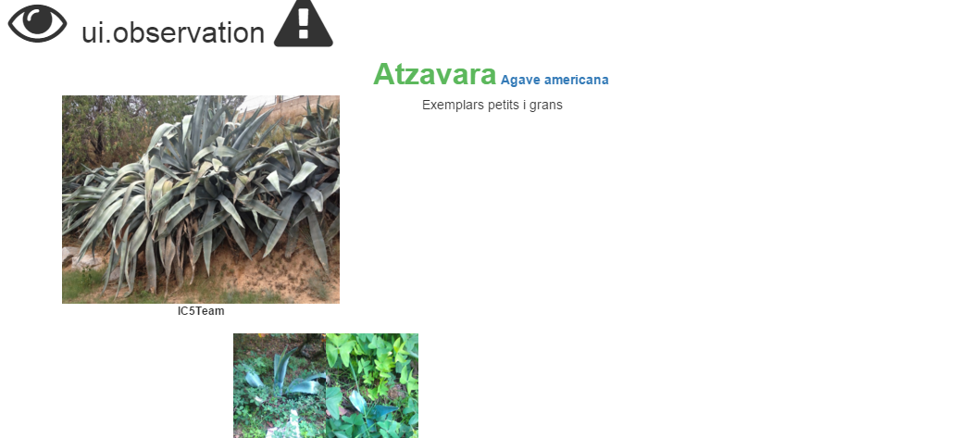

DISSENY:

* La foto de perfil tapa part del nom d'usuari. Apart també cal canviar el logo antic pel nou:

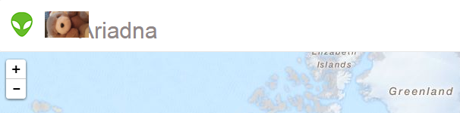

* Les imatges del menú de fitxes s'haurien de veure molt més grans, ara no té sentit posar-les perquè tampoc pots reconèixer quina espècie és, i els botons d'ON-OFF haurien de ser molt més petits, i potser canviar-los per alguns que siguin més discrets, ho mirem.

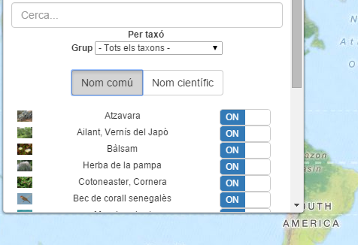

* A les fitxes del geoportal faltaria posar la simbologia de mida, hàbitat, etc.. que ja surten a l'app.

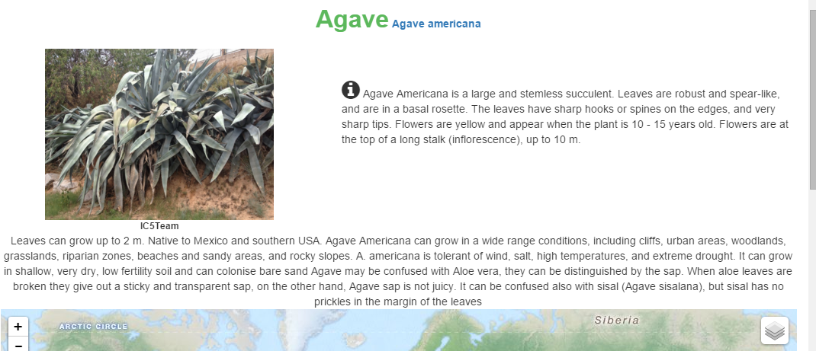

## Observacions fetes per Martí Pizarro:

Val a dir en primer lloc que no sóc usuari d'Android i que avui ha estat la meva primera experiència amb aquest tipus de dsipostius.

he fet les proves amb dos terminals de la marca Samsung, amb un model Samsumg Galaxi S6 i l'altre amb un Samsung model SM-G531F, Galaxy GrandPrime, ambdós terminals funcionen amb la versió Android 5.1.1.

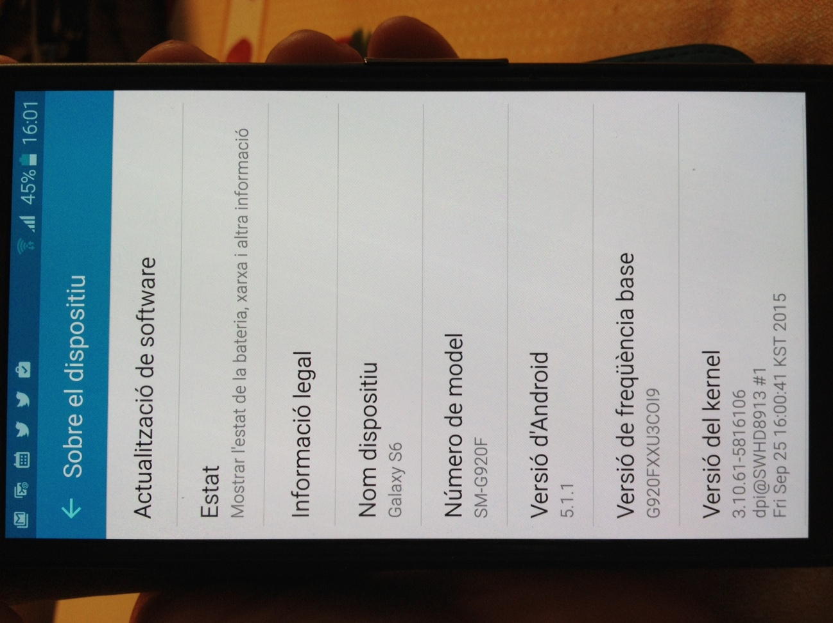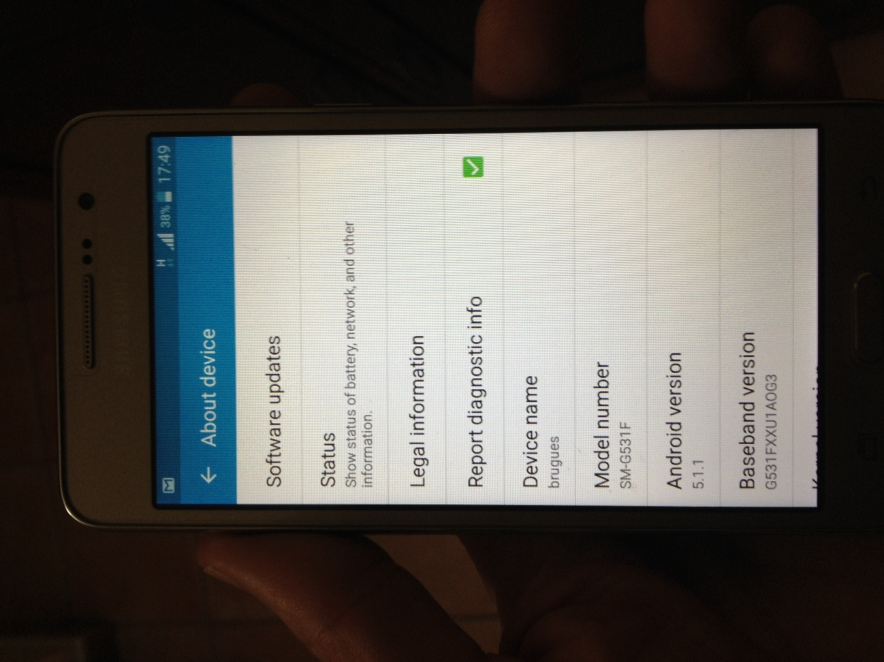

en tots dos model no he aconseguit canviar l'idioma de l'aplicació, he anat al menú configuration i he seleccionat Català i no ha canviat l'idioma , no he trobat un botó per acceptar o algo així i, sincerament, desconec si el procediment ha estat executat de manera correcta.

He sortit i he tornat a entrar en varies ocasions i sempre apareixia en anglès.

**apartat Log-in sign-in**.

he fet un sign-in des del mòbil, amb un compte que no era el meu i no m'he adonat que havia de confirmar el usuari per correu, és correcte, però potser seria interessant afegir un missttge per explicar-ho, jo he entrat en un bucle i es repetien les pantalles com aquesta:

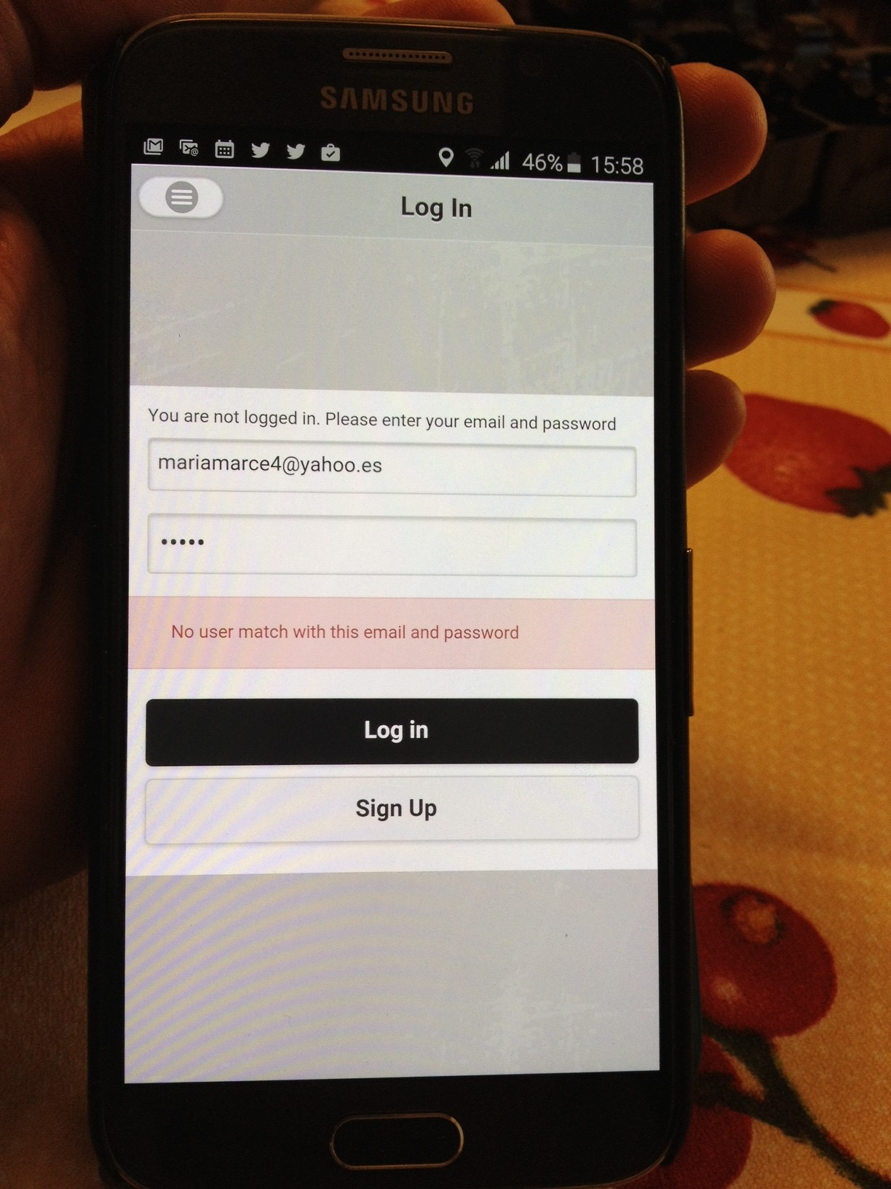

He sortit a fer unes observacions amb el Samsung Grand Prime, i he pogut pujar localitzacions i imatges de Invasores.

No sé com ni perquè he pujat alguna foto que no tocava, com una que havia fet a casa abans de sortir de casa i una que havia arribat per whatsapp, les plantes i localitzacions eren diferents i les observacions les podeu trobar a Sant Climent, no han estat proves.

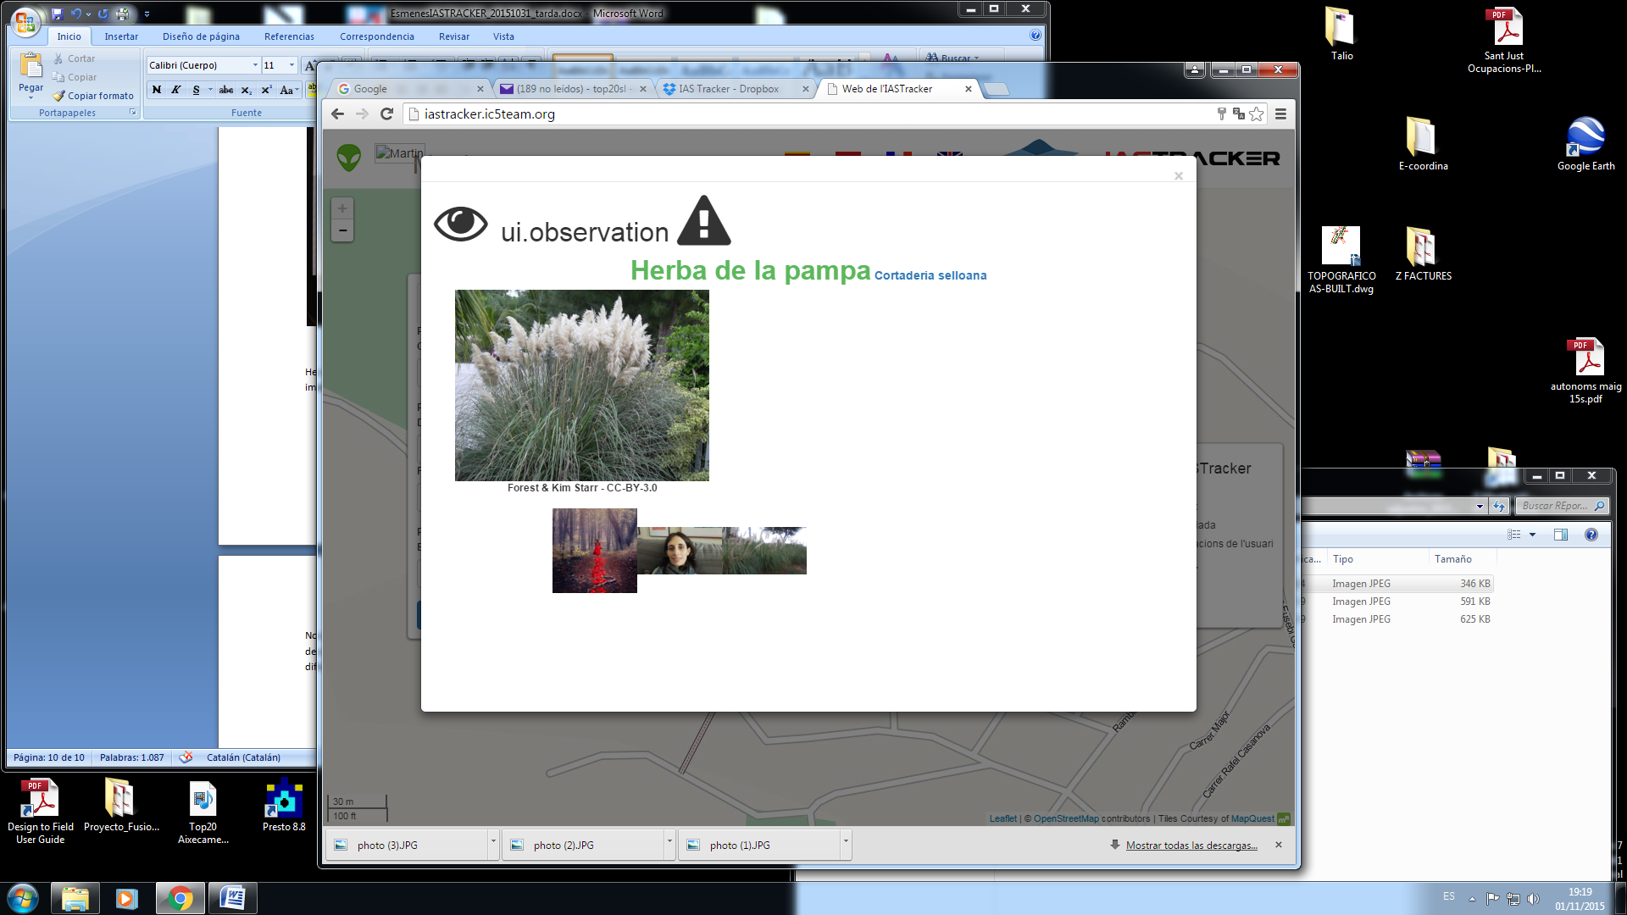

figura 15

Figura 15 Es tractava d'una única observació i ha adjuntat 3 fotografies, la de la IAS i 2 mes. Es tractava d'un lloc amb bona cobertura, IAStracker puja 3 imatges 2 no correctes

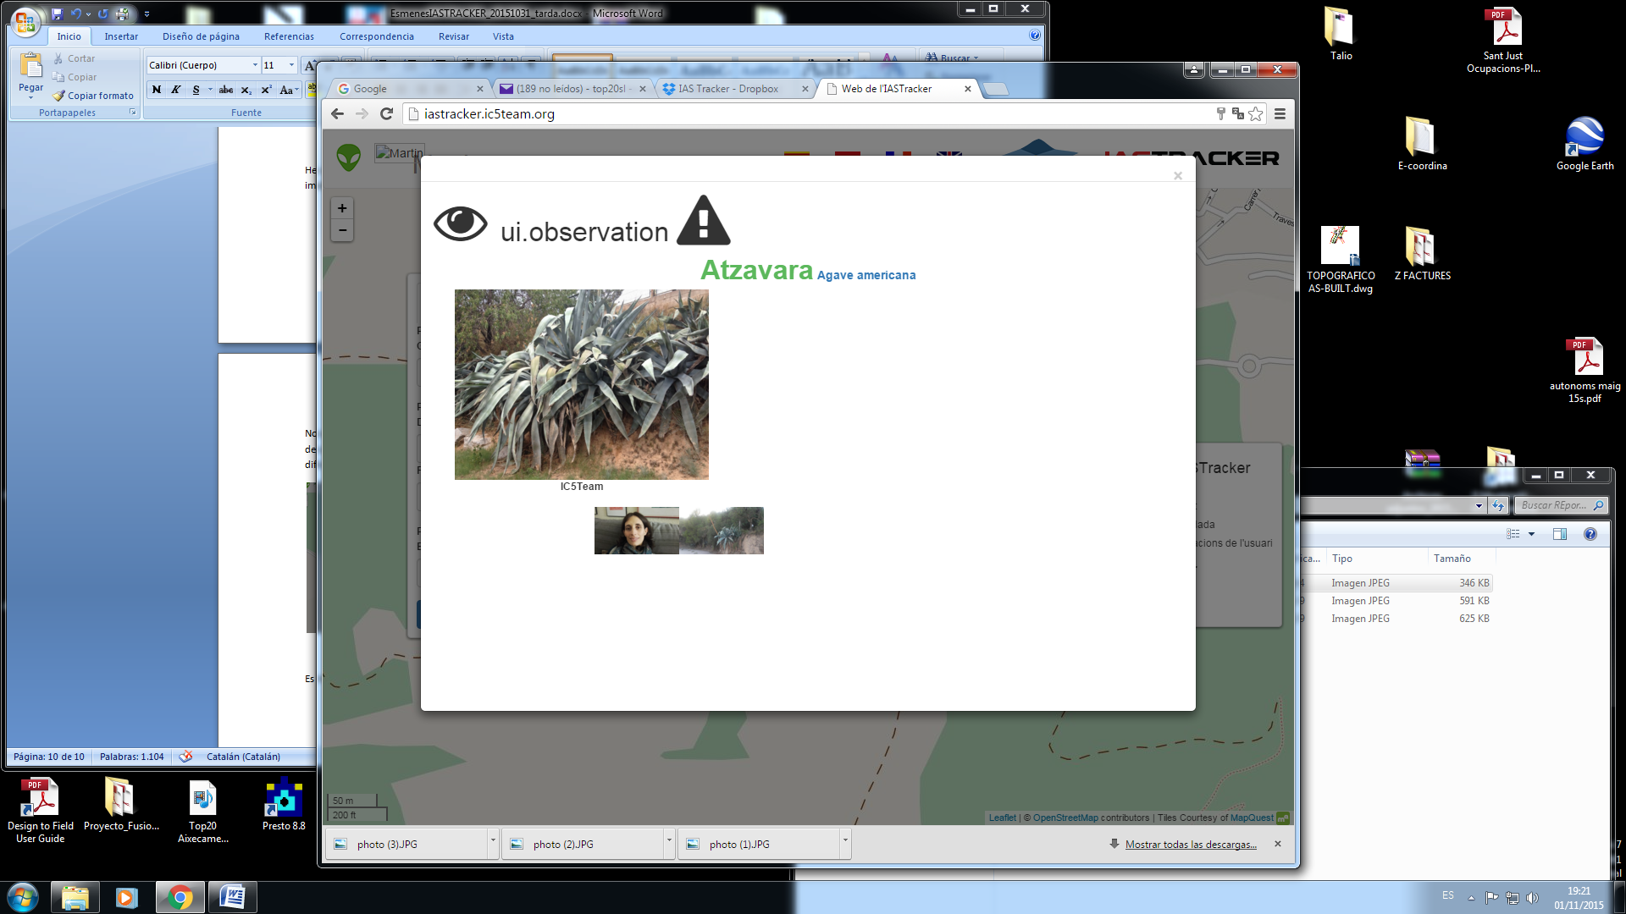

Figura 16

Figura 16 en aquest cas la cobertura no era gaire bona, tot i així IASTracker aconsegueix pujar 2 imatges, una no és correcta.

He fet 3 observacions més amb èxit sense cap incidència.

Hauré de tornar a fer més observacions ara amb usuari registrat a veure si l'experiència de la navegació i el idioma ho puc canviar.

Pel que fa la Geoportal he accedit i m'he donat d'alta, aquí he vist que amb les observacions havia adjuntat unes imatges que no tocava i les vull borrar, no ho he aconseguit. Puc gestionar les meves observacions /imatges?